Tillsynsbegäran – information om höga naturvärden och fridlysta arter i avverkningsanmälan A 16473-2021 i Linköpings kommun

Detta dokument behandlar höga naturvärden i avverkningsanmälan A 16473-2021 i Linköpings kommun. Denna avverkningsanmälan inkom 2021-04-07 00:00:00 och omfattar 6,5 ha.

Vi begär härmed att Skogsstyrelsen fattar beslut enligt miljöbalken som säkerställer att skogens höga naturvärden bevaras samt säkerställer att EU-lagstiftning efterlevs och att artskyddsbrott förhindras. Vi önskar även ta del av de ställningstaganden och beslut som myndigheterna meddelar till följd av aktuell avverkningsanmälan och föreningens inlaga (se 34 § förvaltningslagen).

Nedan beskrivs fynd av naturvårdsarter och fridlysta arter som gjorts i det avverkningsanmälda området.

# Naturvårdsarter

I avverkningsanmälan har följande 7 naturvårdsarter hittats: bombmurkla (VU, §8), gyllensopp (VU), persiljespindling (NT), tallticka (NT), mandelriska (S), trådticka (S) och blåsippa (§9). Av dessa är 4 rödlistade. För rödlistade arter har rödlistekategorin angivits inom parentes. Arter som är signalarter enligt Skogsstyrelsen har markerats med (S). För fridlysta arter anges även paragrafen i Artskyddsförordningen som arten är fridlyst enligt.

De påträffade naturvårdsarterna är ett tydligt kvitto på att detta rör sig om en skog med höga naturvärden. I Figur 1 visas en karta över det avverkningsanmälda området, där samtliga fyndplatser för naturvårdsarter som finns registrerade på Artportalen har markerats.

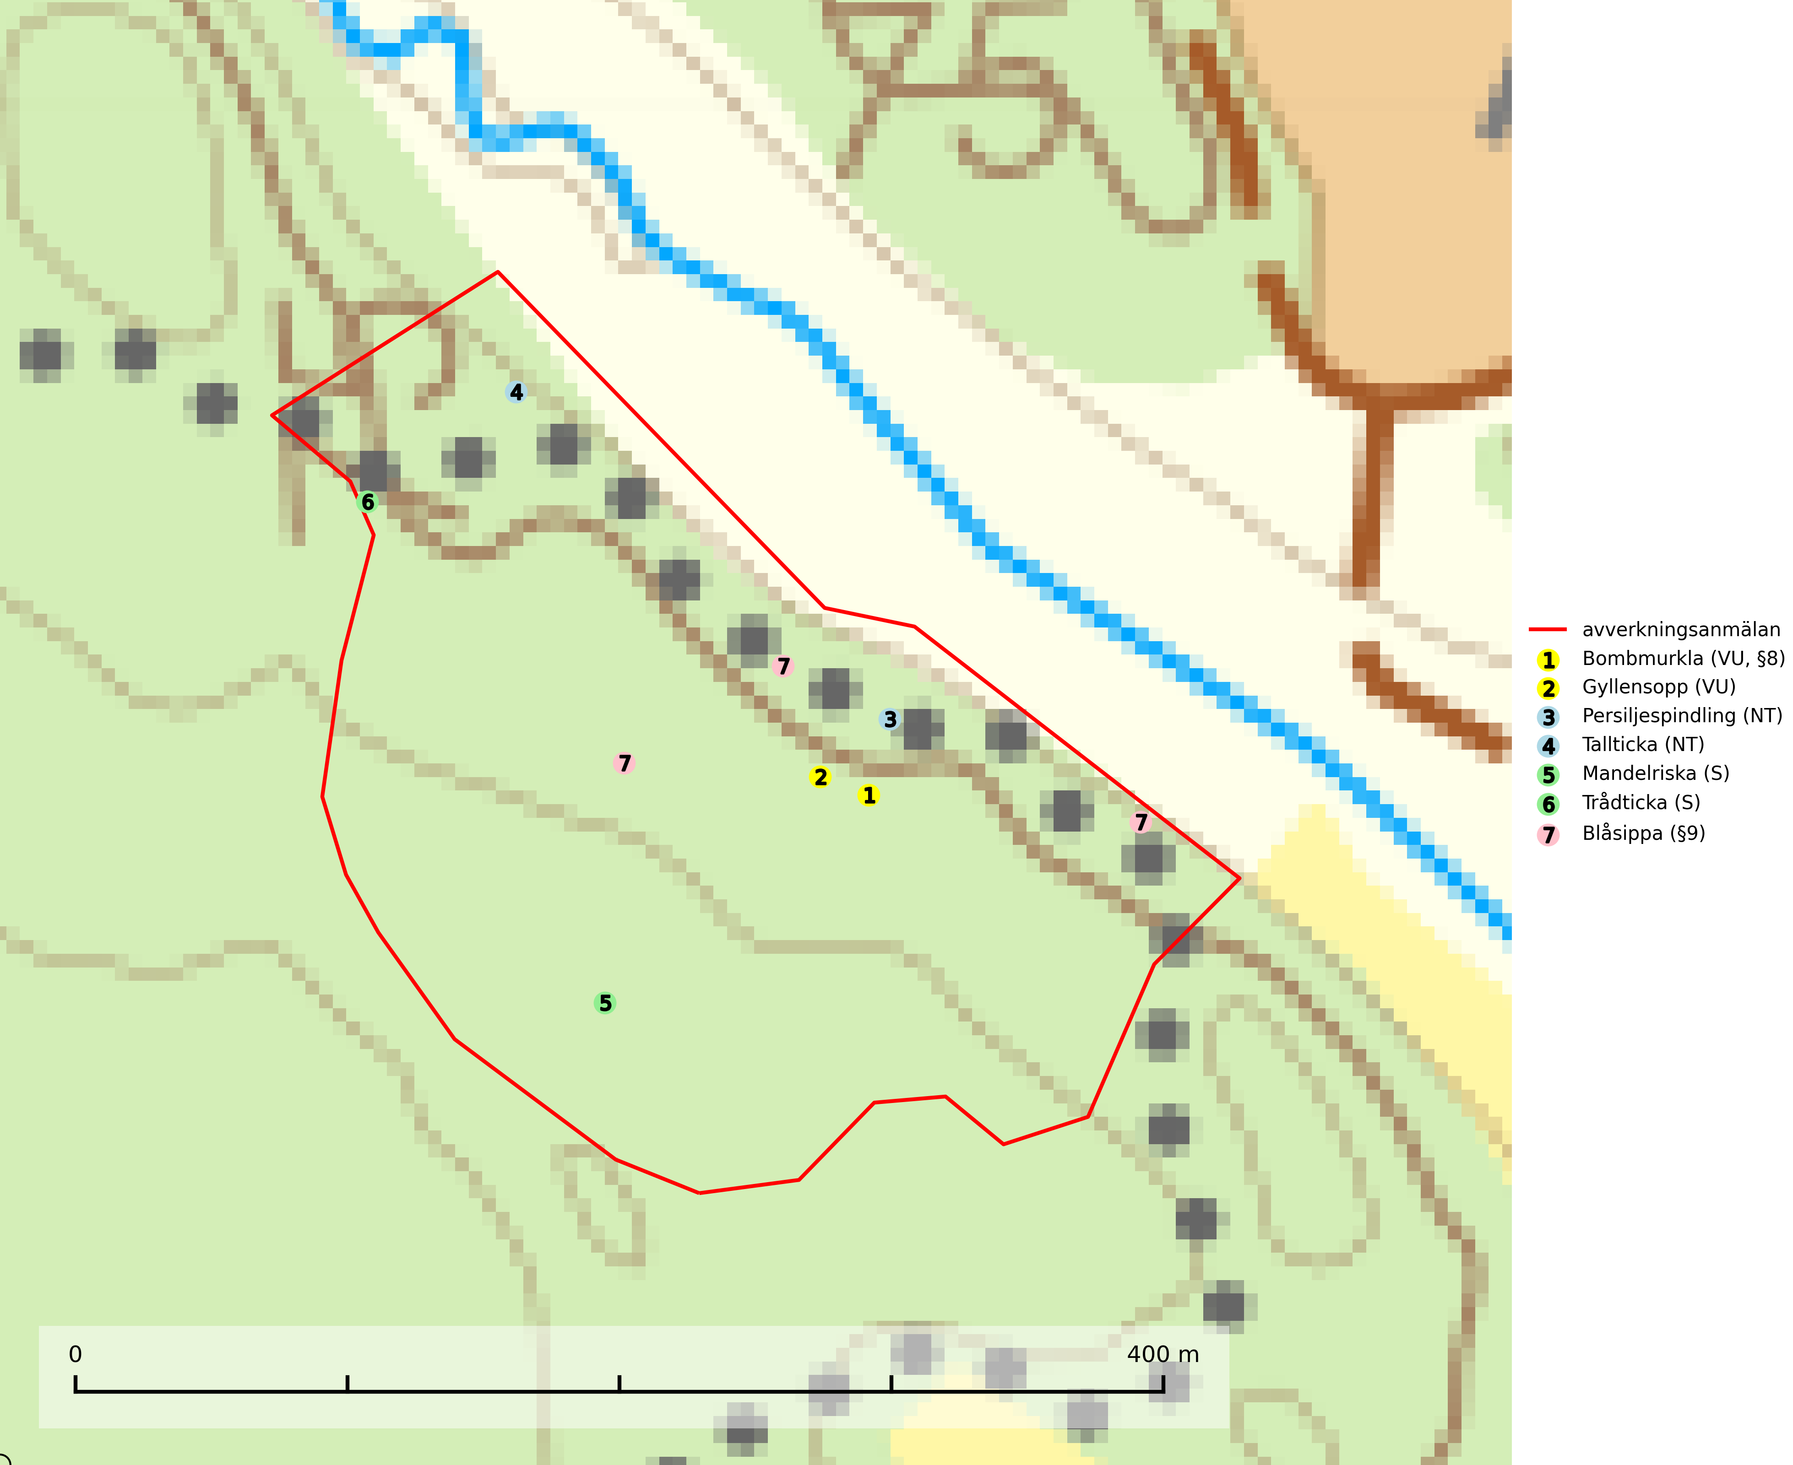

Figur 1. Fyndplatser för naturvårdsarter i det avverkningsanmälda området (röd linje). Markörer utan svart kant är placerade på fyndplatsen. Markörer med svart kant är placerade vid sidan av fyndplatsen och har ett svart streck som visar fyndplatsens exakta position. Kartans mittpunktskoordinat är N 6469771, E 539061 i SWEREF 99 TM.

**Gyllensopp (VU)** är en värmekrävande art som bildar mykorrhiza med ek i gläntor, bryn och gles ekskog, gärna i betade ekhagar liksom med bok i bokskogar med lång kontinuitet. Troligen är den kalkgynnad. Avverkning av värdträd samt nedläggning av bete med åtföljande igenväxning är negativt för arten. Ekskogar och ekhagar får inte avverkas eller tillåtas att växa igen eller planteras med barrskog (SLU Artdatabanken, 2024).

**Persiljespindling (NT)** bildar mykorrhiza med tall, gran och bok i ängsgranskog, kalktallskog och i ängsbokskog på rikare mark. Minskningstakten uppgår till 15 % inom 50 år och bedöms vara nära gränsvärdet för Sårbar (VU). (A2c+3c+4c). Persiljespindlingen hotas av avverkningar och är särskilt känslig eftersom den är knuten till äldre, produktiv barrskog, d.v.s. en skogstyp som är en bristvara i skyddade områden i Sverige och som samtidigt försvinner i snabb takt genom slutavverkningar. Skyddet för äldre ört- och kalkrika barrskogar med trädkontinuitet måste öka och oskyddade bokskogar med persiljespindling måste få ett formellt skydd i form av biotopskydd eller naturreservat (SLU Artdatabanken, 2024).

**Tallticka (NT)** uppträder först på tallar som är 100–150 år gamla men är vanligast på träd som är runt 150–200 år eller äldre. I skogslandskapet är den främst knuten till tallnaturskogar och restbiotoper med biologiskt gamla träd och signalerar vanligtvis skyddsvärda tallbestånd med höga naturvärden (SLU Artdatabanken, 2023; Nitare & Skogsstyrelsen, 2019).

# Fridlysta arter

Följande fridlysta arter har sina livsmiljöer och växtplatser i den avverkningsanmälda skogen: bombmurkla (VU, §8) och blåsippa (§9).

**Bombmurkla (VU, §8)** indikerar en speciell och hotad granskogstyp på naturligt näringsrika sandjordar och är placerad högst upp i Skogsstyrelsens värdepyramid för bedömning av skog med höga naturvärden. Den tål inte slutavverkning eller kraftig gallring och är endast påträffad i områden som har långvarig skogskontinuitet med gran. Bombmurkla är fridlyst enligt 8 § artskyddsförordningen, omfattas av åtgärdsprogram för hotade arter (ÅGP) och är globalt rödlistad som nära hotad (NT). Sverige har ojämförligt flest växtplatser kvar av den europeiska populationen, vilket medför att vårt land har ett internationellt ansvar för artens fortlevnad (IUCN, 2024; SLU Artdatabanken, 2024; Nitare & Skogsstyrelsen, 2019; Naturvårdsverket, 2010).